**Microsoft Family Safety**

**操作手冊**

114年4月28日

教育部TANet青少年網路內容防護計畫 製作

1. **前置準備**
   1. 前置準備
   2. 安裝Microsoft Family Safety應用程式
   3. 為子女建立【Microsoft帳戶】
   4. 將【子女帳戶】新增為【家庭成員】
   5. 為子女設定網頁內容篩選器
   6. 於子女之Windows電腦上登入子女Microsoft帳戶
   7. 驗證是否成功阻擋
   8. 設定子女安裝特定年齡限制之應用程式
   9. 設定子女使用裝置時間之每日上限
   10. 獲取子女使用裝置之時長與活動報告
   11. 管理應用程式通知
   12. 可使用TANWP團隊針對Microsoft Family safety所開發之擴充功能，將自定義黑名單 (json檔案格式) 加入封鎖
   13. 關閉家長防護設定
2. **前置準備**

家長需先擁有一個Microsoft帳戶

1. **安裝Microsoft Family Safety應用程式**

**請注意：以下流程需在家長的安卓手機或平板上執行**

* 1. 開啟【Google Play】

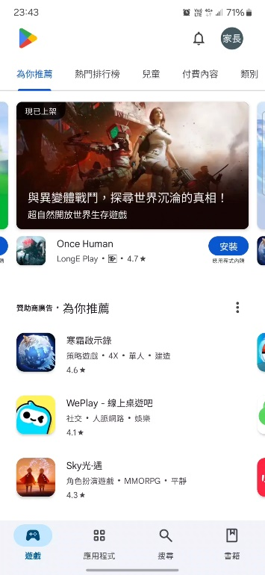

* 1. 搜尋【Microsoft Family Safety】

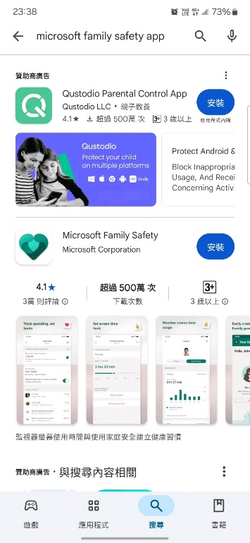

* 1. 點擊【安裝】

**一張含有 文字, 螢幕擷取畫面, 軟體, 網頁 的圖片

AI 產生的內容可能不正確。**

* 1. 安裝完成後，開啟Microsoft Family Safety應用程式

1. **為子女建立【Microsoft帳戶】**

請注意：因未滿 13 歲的子女無法自行建立 Microsoft帳戶，

* 1. 若子女尚未有Microsoft帳戶 🡪 點選【新增家庭成員】

若子女已有Microsoft帳戶 🡪 可跳至第四步

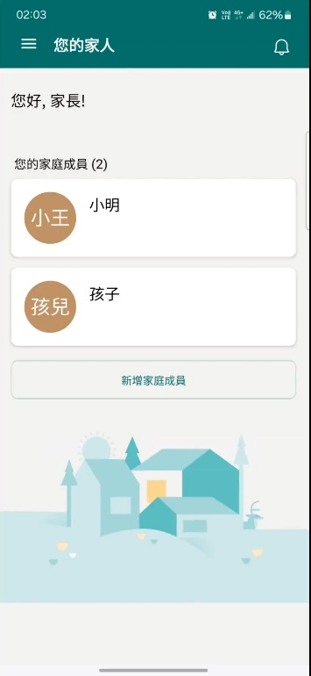

* 1. 點選【建立子女帳戶】

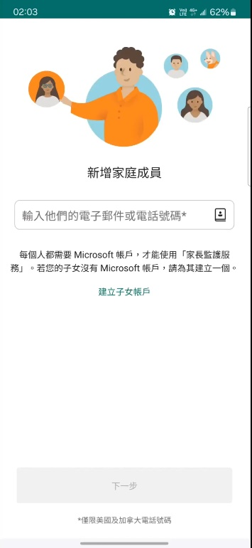

* 1. 依照畫面上指示完成設定

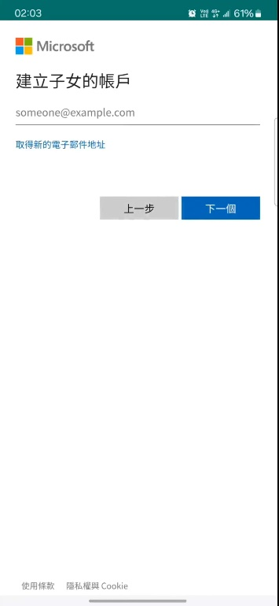 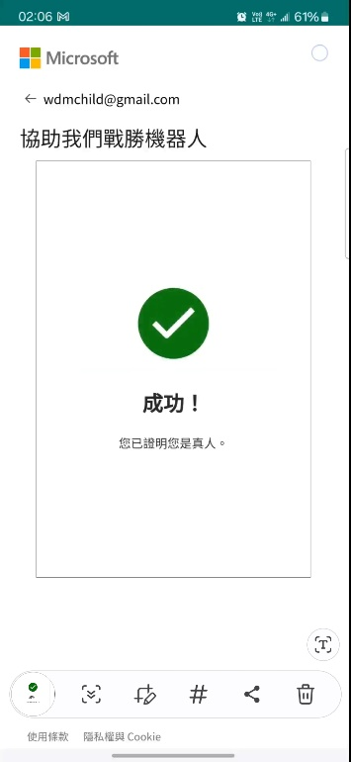

1. **將【子女帳戶】新增為【家庭成員】**
   1. 點選【新增家庭成員】

一張含有 文字, 螢幕擷取畫面, 設計 的圖片

AI 產生的內容可能不正確。

* 1. 輸入子女帳戶之電子郵件或電話號碼

一張含有 文字, 螢幕擷取畫面, 網頁, 網站 的圖片

AI 產生的內容可能不正確。 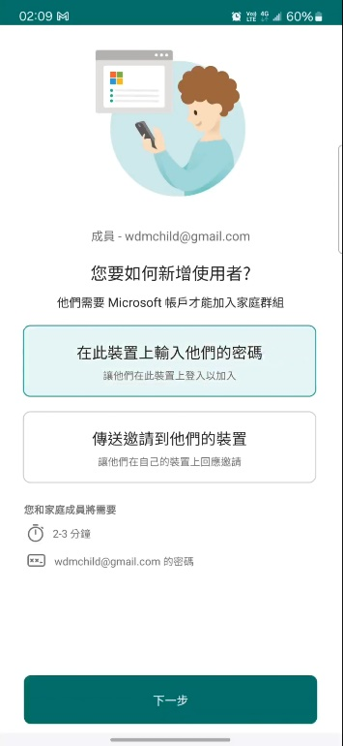 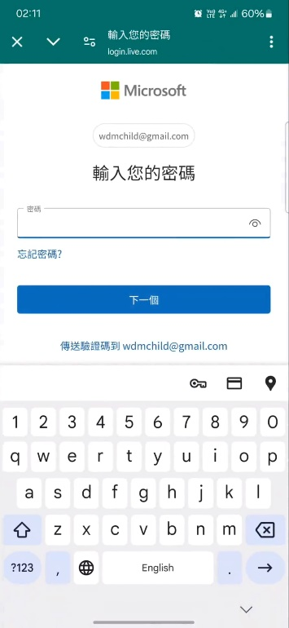

* 1. 點選【我是家長或監護人】，並依畫面上指示登入家長Microsoft帳戶

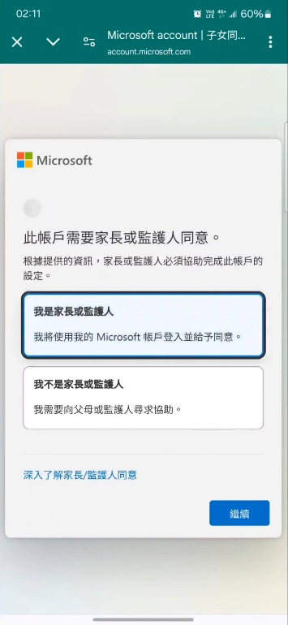 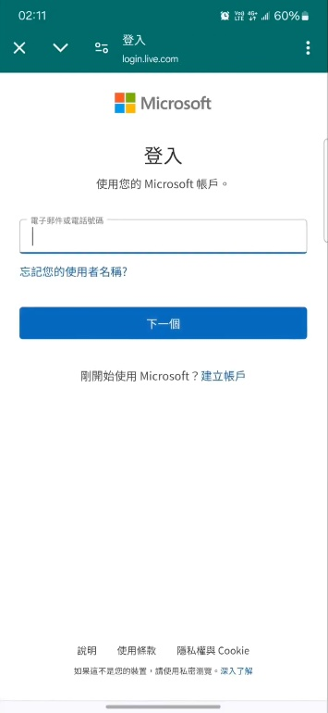

* 1. 同意使用條款後，確認子女帳戶是否已加入家庭群組中

一張含有 文字, 螢幕擷取畫面, 信, 字型 的圖片

AI 產生的內容可能不正確。 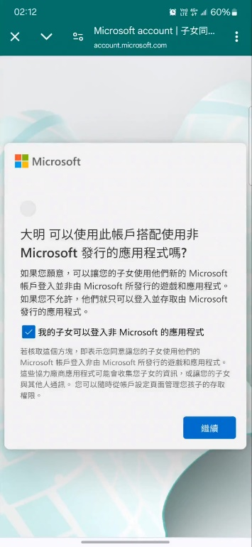 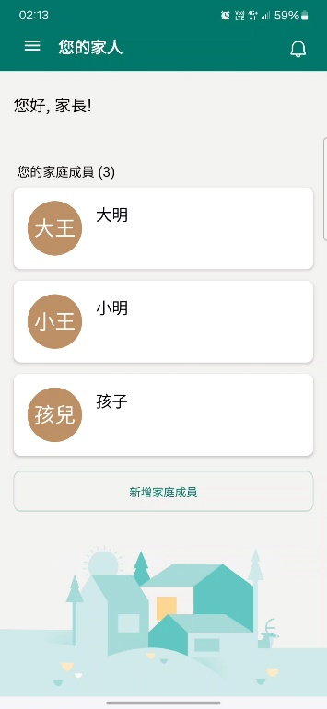

1. **為子女設定網頁內容篩選器**
   1. 點選欲調整設置的家庭成員



* 1. 點選【內容篩選器】

一張含有 文字, 軟體, 網頁, 字型 的圖片

AI 產生的內容可能不正確。

* 1. 將【篩選不適當的網站】功能開啟 (如下右圖)

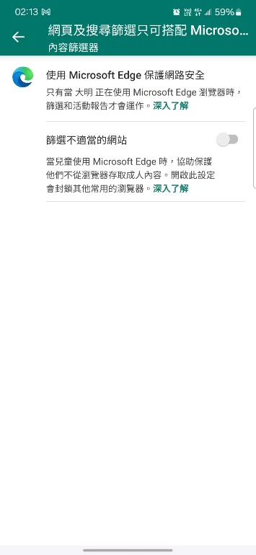 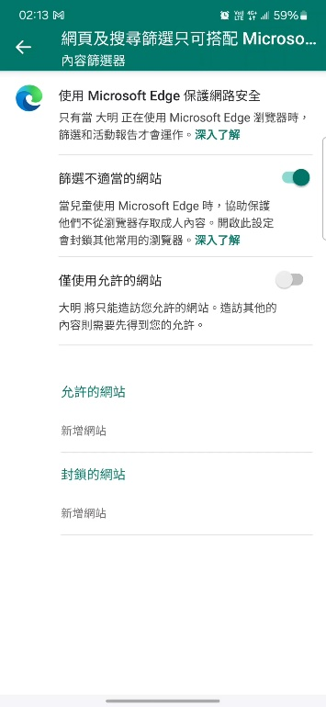

1. **驗證是否成功阻擋**
   1. 假設額外將「tanwp.kpprc.edu.tw」加入阻擋，如下圖所示  
      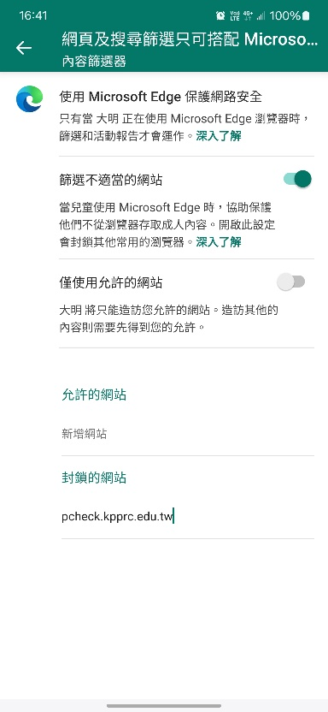
   2. 當孩童瀏覽該網站，原先如上圖「正常瀏覽」，會變成如下圖「限制瀏覽」  
      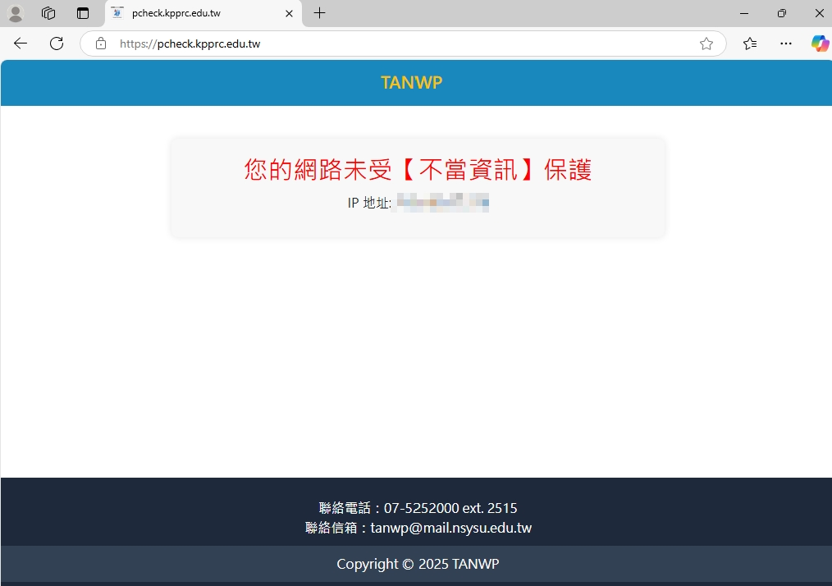 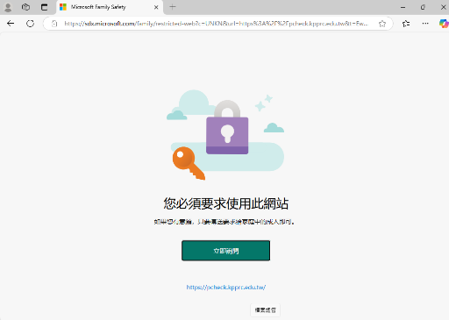
2. **於子女之Windows電腦上****登入子女Microsoft帳戶**
   1. 啟用Windows系統時，登入子女Microsoft帳戶

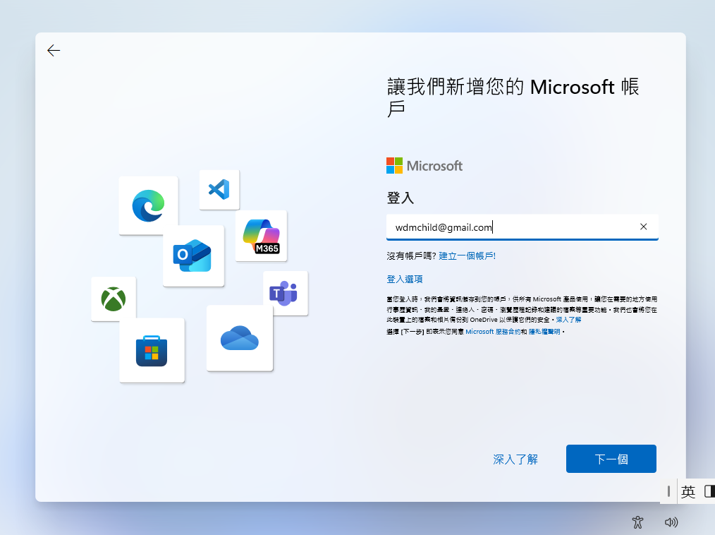

1. **設定子女安裝特定年齡限制之應用程式**
   1. 點選欲調整設置的家庭成員

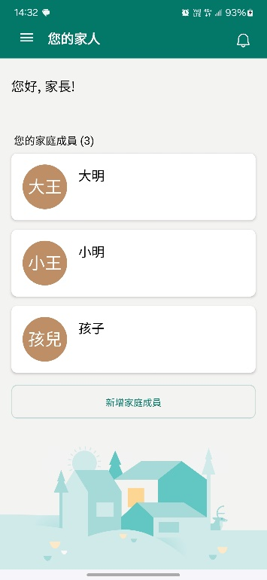 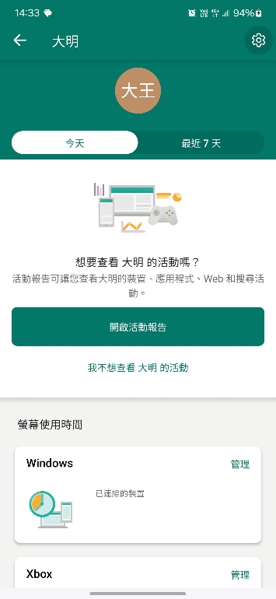

* 1. 點選右上方的【齒輪】

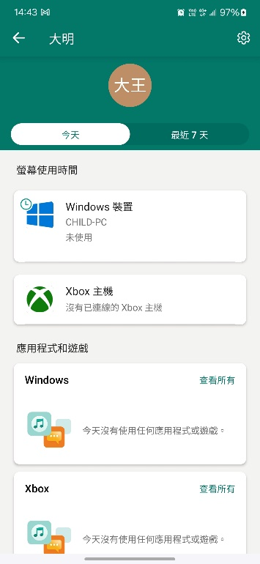

* 1. 設定應用程式和遊戲的年齡限制區段

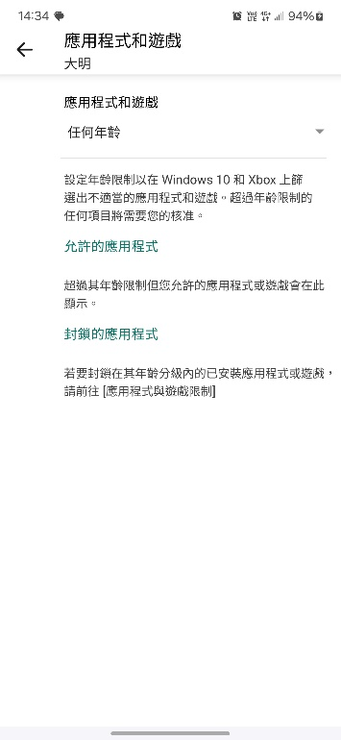

* 1. 選擇指定的年齡限制。以【18歲以下】為例

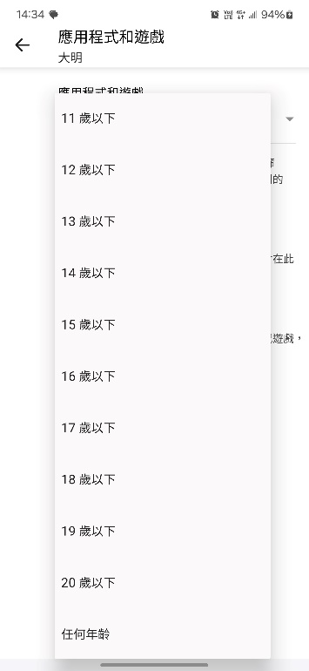 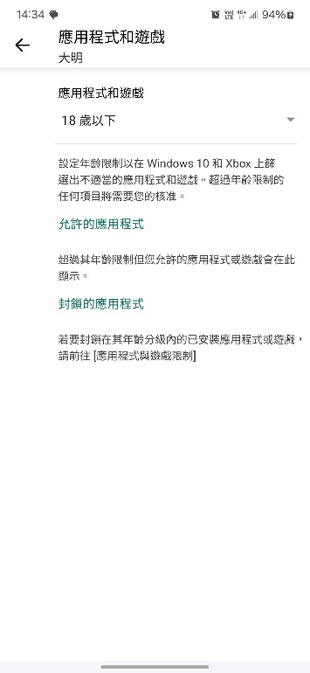

1. **設定子女使用裝置時間之每日上限**
   1. 點選欲調整設置的家庭成員



* 1. 點選螢幕使用時間底下的【Windows裝置】



* 1. 開啟【使用時間限制】

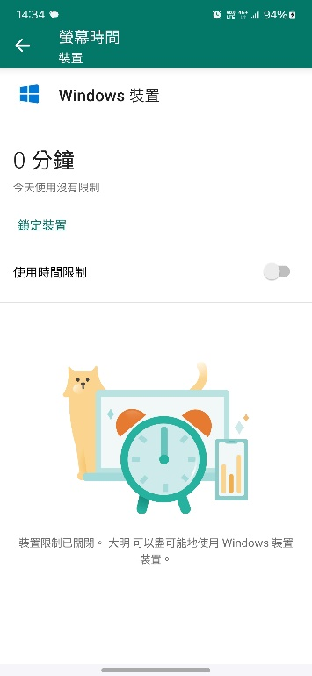

* 1. 可調整使用時間限制區間

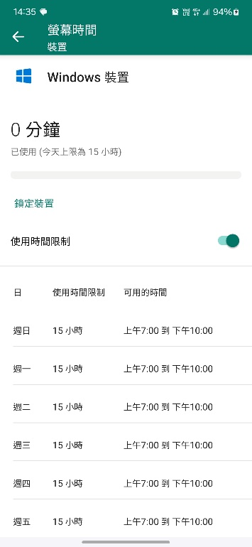

1. **獲取子女使用裝置之時長與活動報告**
   1. 點選欲調整設置的家庭成員



* 1. 點擊右上方的設定【齒輪】



* 1. 將所需觀察活動報告的選項開啟

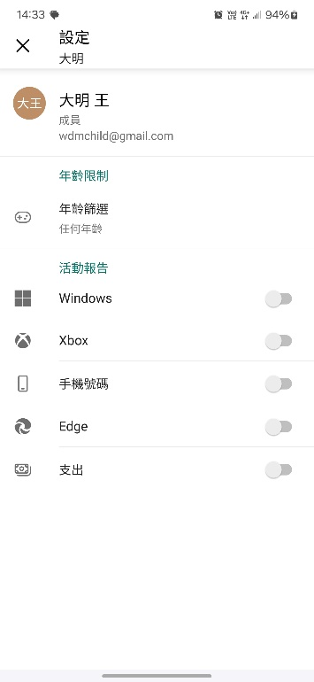 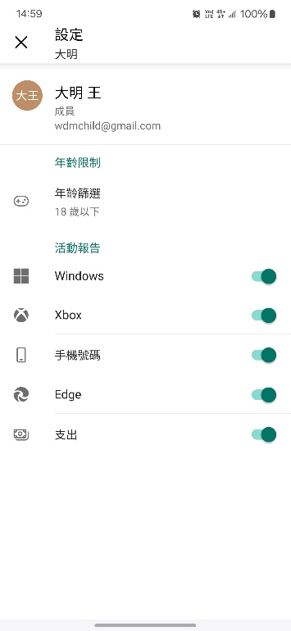

* 1. 返回上一頁



* 1. 點擊【最近7天】，即可查詢活動報告

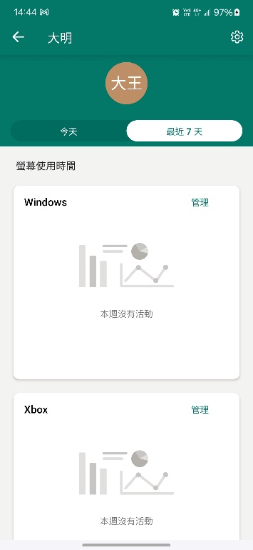

1. **移除對於子女帳戶之管理**
   1. 長按應用程式，並點擊設定

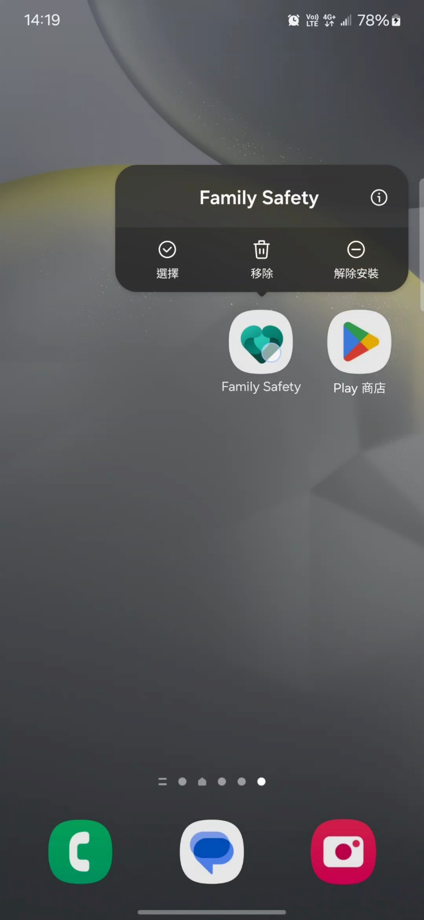

* 1. 點擊【通知】

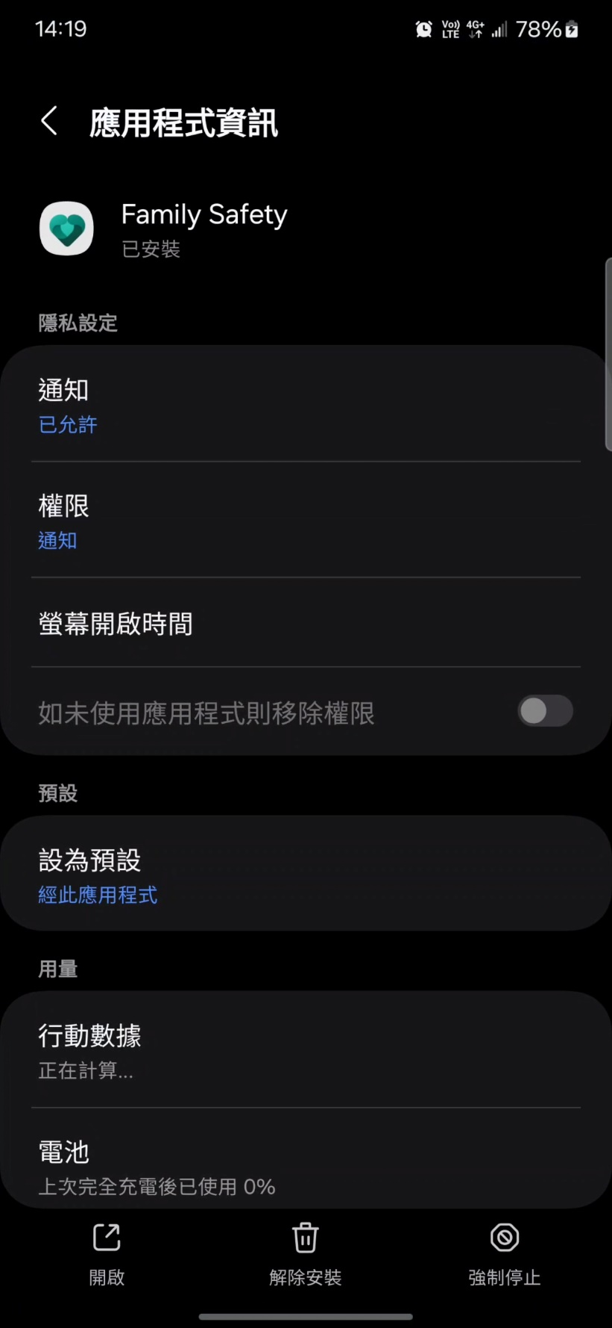

* 1. 如需開啟系統通知，則將【允許通知】開啟

**一張含有 文字, 螢幕擷取畫面, 多媒體, 軟體 的圖片

AI 產生的內容可能不正確。**

* 1. 如需關閉系統通知，則將【允許通知】關閉

**一張含有 文字, 螢幕擷取畫面, 軟體 的圖片

AI 產生的內容可能不正確。**

1. **如家長需加入大量網站黑名單至此系統，可使用TANWP團隊針對Microsoft Family safety所開發之擴充功能，將自定義黑名單** (**json檔案格式**) **加入封鎖**
   1. 開啟Edge瀏覽器，前往【管理擴充功能】

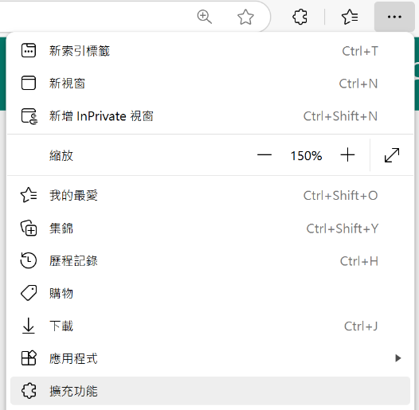 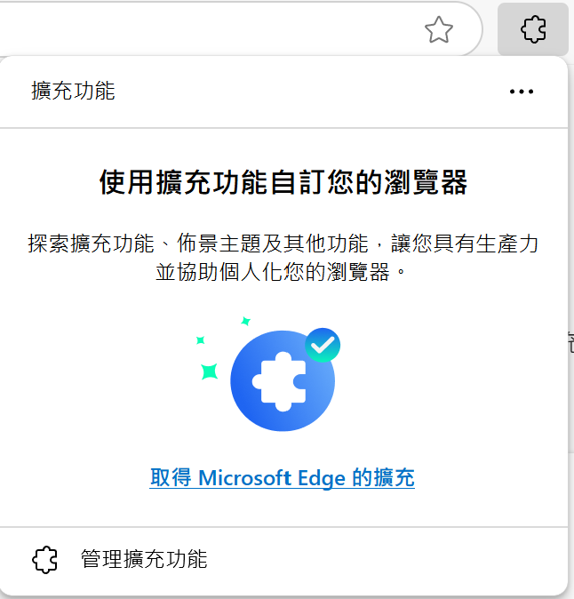

* 1. 啟用【擴充功能】

**一張含有 文字, 字型, 螢幕擷取畫面, 行 的圖片

AI 產生的內容可能不正確。**

* 1. 前往Microsoft 365【連結】，登入家長Microsoft帳戶
  2. 前往【家長監護服務】

**一張含有 文字, 軟體, 電腦圖示, 作業系統 的圖片

AI 產生的內容可能不正確。**

**一張含有 文字, 螢幕擷取畫面, 數字, 字型 的圖片

AI 產生的內容可能不正確。**

* 1. 點擊開啟擴充功能，點擊【上傳json檔案】，等待出現完成之視窗

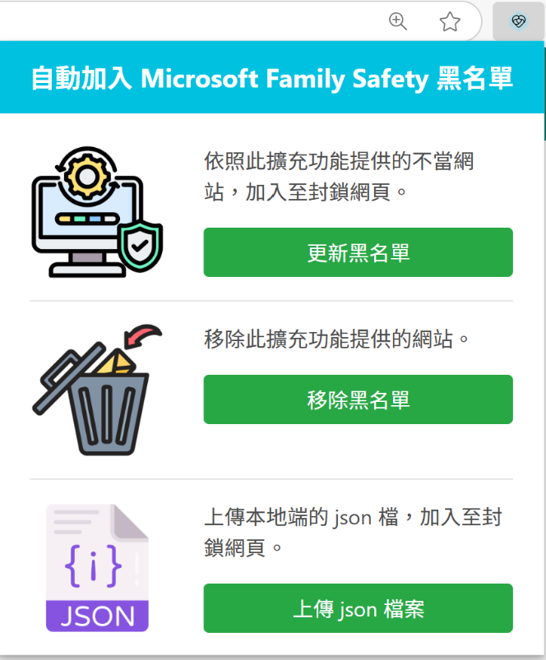

1. **關閉家長防護設定**
   1. 前往Microsoft 365【連結】，登入家長Microsoft帳戶
   2. 前往【家長監護服務】

**一張含有 文字, 軟體, 電腦圖示, 作業系統 的圖片

AI 產生的內容可能不正確。**

**一張含有 文字, 螢幕擷取畫面, 數字, 字型 的圖片

AI 產生的內容可能不正確。**

* 1. 點選欲移除子女帳戶之右上方

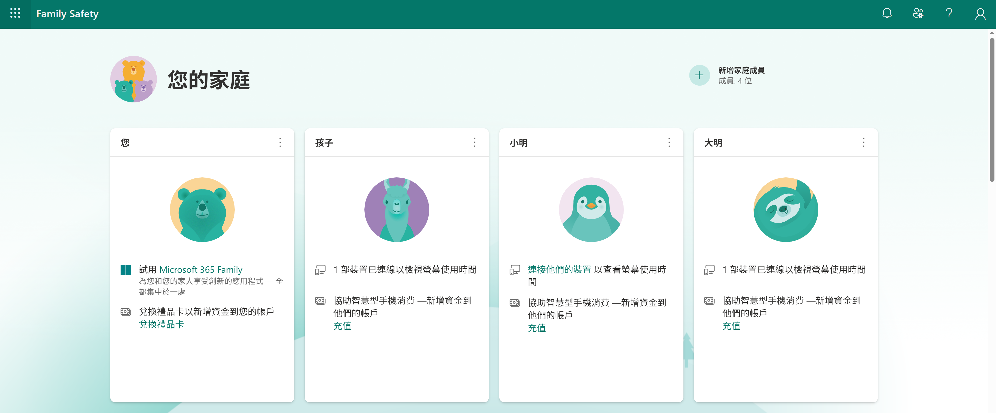

* 1. 點選【從家庭群組中移除】

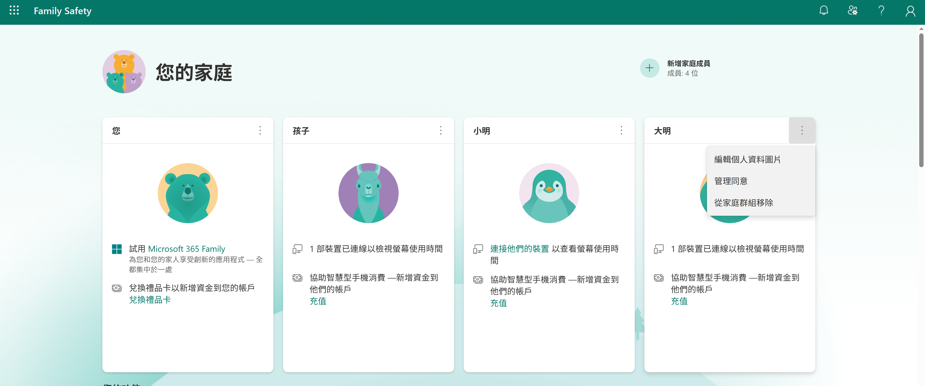

* 1. 點選【確定】

